高考考点9 微生物与发酵工程
本类考题解答锦囊
微生物与发酵工程高考考知识点，首先要掌握微生物类群中各种微生物的结构、特征、微生物的营养、培养基的种类，其次要理解微生物的代谢、生长，微生物的初级代谢产物是指微生物通过代谢活动所产生的、自身生长和繁殖所必需的物质，而次级代谢产物是指微生物生长到一定阶段才产生的化学结构十分复杂、对该微生物无明显生理功能，或并非是微生物生长和繁殖所必需的物质，它们之间的主要区别简单地说就是是否对言词该微生物的生长发育所必需。微生物代谢的调节不同于高等生物，它没有复杂的神经调节，或激素调节，一般都是单细胞生物，只能依靠体内即细胞内的某些特殊物质来调节其新陈代谢，而细胞内与生物的新陈代谢有密切相关的物质就是酶，因此，对于微生物来说，只要控制了酶就能控制微生物的生命活动。对于单细胞的微生物来说，个体的生长很不明显，持续很短时间就繁殖，而且生长和繁殖交替进行，界线难以划清，因此，在实际工作中，研究微生物的生长常以微生物的群体为单位来研究。对于微生物的生长这部分内容关键是掌握并理解微生物的生长曲线，各时期的主要特征，以及各时期在实际工作中的意义和应用。发酵工程这一高考考知识点高考中的要求不高，只要掌握发酵工程的概念和内容，特别是菌种的选育，这部分内容关键是育种方法，因为单细胞的微生物一般进行无性生殖，没有染色体，因此，一般不会牵扯到杂交育种、单倍体育种、多倍体育种等育种方法，主要采用的是利用基因突变的原理进行诱变育种的方法，因此，要术学生在掌握迷部分知识的基础上注意和基因突变的知识相联系。
Ⅰ热门题
【例题】 在以下描述中,可以将与其他微小物相区别的是
A．能够使人或动、植物患病
B.没有细胞核，仅有核酸
C．具有寄生性
D．山核酸和蛋白质装配进行增殖
高考考目的与解题技巧：本题主要考查病毒的结构。因此，解决此类问题的关键也就是要掌握病毒的独特的结构特征。
【解析】 本题主要考查病毒独特的生命特征。病毒主要由核酸和衣壳两部分组成，，核酸位于病毒的内部，构成病毒的核心。核酸的四周由蛋白质构成的衣壳所包围。因此由蛋白质和核酸装配而进行增殖便成了病毒独特的生命特征。另外能够使人或动、植物患病，或具有寄生性等特点，除病毒外，有些微生物也具有此特点。
【答案】D
1 可以作为自养微小物氮源的是
A．N₂、尿素 B．牛肉膏、蛋白胨
C.尿素、酵母粉 D．铵盐、硝酸盐
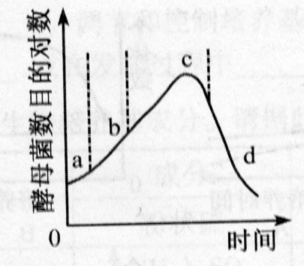
答案： D 指导：解答此题需从如下几方面人手分析：第一，自养微生物能把从外界吸收的无机物转变成有机物，因此不需要专门提供有机碳源和氮源；第二，分析各选项，N2只有固氮微生物才能利用，自养微生物没有固氮能力，而牛肉膏、蛋白陈皮、酵母粉是含N的有机物，既能提供碳源又能提供氮源，而自养微生物不需要，而铵盐、硝酸盐是最常用的无机氮源，对自养微生物适宜。
2酵母菌培养过程中的生长曲线如下图所示:a、b、c、d分别表示不同的生长时期，其中适于作为生产用菌种的时期是
A.a B.b
C.c D.d
答案： B 指导：考查微生物生长过程，通过观察酵母菌生长曲线图，可知。是调整期，b是对数，c是稳定期，d是衰退期。而对数期繁殖力最强，适于做菌种。
3将少量的某种细菌接种恒定容积的液体培养基中，并置于适宜，的条件下培养，定期取样统计细菌的数目。如果以时间为横坐标，以细菌数目的对数为纵坐标作图,可以得到细菌的生长曲线。曲线中，细菌数量变化较大的时期为
A.衰亡期和调整期 B．调整期和稳定期
C．对数期和衰亡期 D.稳定期和对数期
答案： C 指导：本题考查生物群体生长曲线的变化规律。在微生物生长的曲线中，调整期一般不分裂增殖；稳定期中新增加细胞数和死亡的细胞数达到动态平衡，上述两时期细菌数量无较大变化；而对数期，细胞数目以等比数列的形式增加，衰亡期细胞的死亡速率超过繁殖速率，这两时期细菌数量变化都较大。
4发酵工程的第一个重要：工作是选择优良的单一纯种。消灭杂菌，获得纯种的方法包括(多选)
A.根据微生物对碳源需要的差别，使用含不同碳源的培养基
B．根据微生缺乏生长在培养基中加入为同比例的核酸
C．根据微生物遗传组成的差异，在培养基小加入不同比例的核酸
D．根据微小物对抗菌素敏感性的差异，在培养基中加入不同的抗菌素
答案： ABD 指导：根据微生物生长所必需的营养：碳源、氮源、无机盐、水和生长因子。因微生物不同，对碳源、氮源、无机盐、生长因子的需求也不相同，可以根据微生物的生长需求制备特殊的选择培养基，来获得单一纯种；也可以根据微生物对不同抗菌素的敏感性不同，加入不同的抗菌素来获得目的菌种。
5水田中生活着一种无色草履虫(单细胞动物)，以细菌和真菌为食，但常因与绿藻共生而成为绿色草履虫，该草履虫即使没有食也能依赖共生的绿藻而生存。
(1)绿藻可以为共生的草履虫生存提供_______和____
(2)现有一批绿色草履虫，请设计一个既能除去共生绿藻，使这成为无色草履虫，又能保证其存活的简单方法_______。
(3)将破碎的绿色草履虫培养，可以获得共生的绿藻种群。培养液中除须含有_______外，还须置于_______处培养。
(4)将绿色草履虫和除去绿藻的无色草履虫，在四种实验条件下培养，实验条件是：①“有光一食物丰富”，②“有光一食物贫乏”，③“无光一食物丰富”，④“无光一食物贫乏”。下图所示的生长曲线是四种实验条件下所得的结果，则对应：厂图A、B、C和D结果的实验条件分别是：
A__________________________，
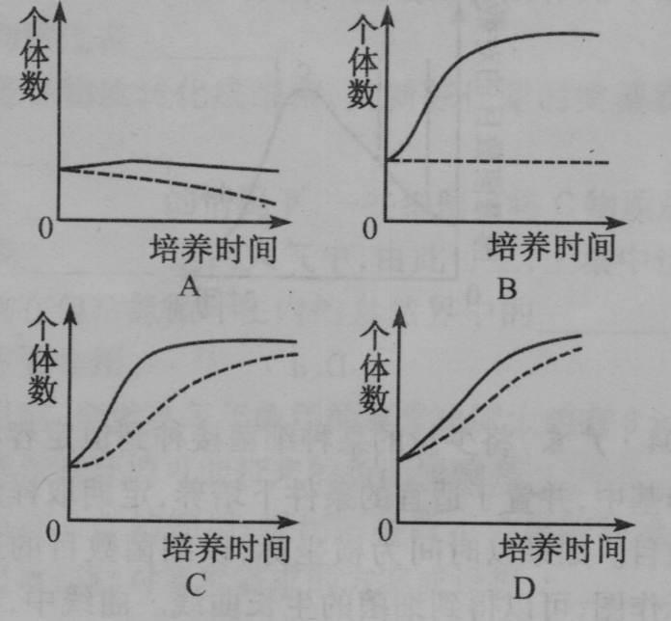
B__________________________，
C__________________________，
D__________________________。
(用序号表示)绿色草履虫和上色草履虫在暗处共同培养时，在食物上存在着_______关系。
答案：氧气 养料
答案：在暗处较长时间培养，培养液中要有丰富的细菌和真菌作用草履虫的食物
答案：无机盐 有光
答案：④②①③竞争
指导：(1)绿藻光合作用产生有机物和氧气，所以可为共生的草履虫提供养料和氧气。(2)绿色草履虫含有绿藻，在尤光的情况下，绿藻不能进行光合作用，如果长时间不给光照，慢慢地绿藻就会消失。没有绿藻供给草履虫营养，因此培养液 小要含有草履虫的食物即细菌和真菌。(3)影响绿藻光合作用的因素有CO₂、H₂O、无机盐、光照、温度等，CO₂可由空气进入培养液，培养液中本身就含水，所以获得共生的绿藻种群，培养液中必须含有无机盐以及装置要放在适宜光照和温度的条件下培养。(4)①“有光一食物丰富”的条件下分别培养这两种草履虫，这两种草履虫的个体数量都会增加，但绿色草履虫因有绿藻进行光合作用，个体数增加更快。所以①条件对应的是；②“有光一食物贫乏”的条件下分别培养这两种草履虫，绿色草履虫因绿藻提供营养，草履虫个体数增加，除去绿藻的草履虫因缺乏食物而数量减少，所以②条件所对应的是B。③“无光一食物丰富”的条件下分别培养这两种草履虫，这两种草履虫的数量都会增加，但这两种草履虫之间个体数差别不是很显著，所以③条件对应的应是D。④“无光一食物贫乏”的条件分别培养这两种草履虫，绿藻不能进行光合作用供给绿色草履虫营养，绿色草履虫和除去绿藻的五色草履虫都因食物缺乏而个体数都在减少。所以④条件对应的应是A。
Ⅱ 题点经典类型题
【例题】 拟)下列有关病毒的叙述，正确的是
A．大多数植物病毒为DNA病毒，人多数动物病毒为RNA病毒
B．病毒的囊膜决定了病毒抗原特异性
C.在人工培养基上一般不能培养病毒
D.一般病毒可以同时感染动物细胞和植物细胞
高考考目的与解题技巧：本题主要考查病毒的特征、生活习性等知识内容，解决此类问题要较全面地掌握病毒的分类、生活习性、代谢特点等相关知识。
【解析】 本题涉及病毒分类、生活方式、代谢特点等知识内容，考查学科内知识的综合能力，，病毒的生活方式的最大特点为专一寄性，根据宿主不同，病毒可分为植物病毒、动物病毒、细菌病毒(噬菌体)。病毒只含有一种核酸，根据所含核酸的不同可分为DNA病毒、RNA病毒。植物病毒大多数RNA病毒，噬菌体大多为DNA病毒，动物病毒为DNA病毒或RNA病毒。由于病毒的结构很简单，无细胞结构，必须由宿主细胞提供酶系统、核糖体等，所以在人工培养基上一般不能培养，只能培养在含活细胞的培养基上，如鸡胚培养基。病毒主要由核酸和衣壳两部分构成，核酸位于病毒的内部，构成病毒的核心，核酸的四周由蛋白质构成的衣壳包围，具有保护病毒核酸、决定病毒抗原特异性等功能。有些病毒的外面还有一层囊膜。
【答案】 C
1拟)下列关于微生物代谢调节的说法中，错误的是
A.与酶合成的调节相比，酶活性的调节是一种快速、精细的调节方式
B．组成酶的合成只受遗传物质的控制
C．只要一种代谢产物积累过量，酶的活性就下降
D．酶合成的调节和酶活性的调节是同时存在的
答案： C 指导：微生物代谢的调节包括酶合成的调节和酶活性的调节，其在细胞中同时存在。组成酶与诱导酶不同，只受遗传物质挖制，无所谓诱导物的影响；酶合成调节既能保证代谢的需要，又能避免细胞内物质和能量的浪费，增强适应性；而酶活性的调节是一种快速、精细的调节方式。从黄色短杆菌合成赖氨酸的途径及代谢调节过程，我们知道只有苏氨酸、赖氨酸共同积累过量会抑制天冬氨酸激酶的活性，而赖氨酸单独过量不会出现抑制的代谢特点。
2拟)若大肠杆菌和圆褐固氮菌混合在一起，要将它们分离可采用的培养基是
A．加食盐的培养基和蛋白胨培养基
B．伊红一美蓝培养基和无氮培养基
C.斜面培养基和液体培养丛
D.加青霉素培养基和伊红—美蓝培养基
答案： B 指导：大肠杆菌遇伊红一美蓝变蓝紫色，因此，可以用伊红一美蓝培养基区分大肠杆菌，圆褐固氮菌是一种自身能够固氮的固氮微生物，因不需要从外界获得现成的氮素，而大肠杆菌不具备这个能力，因此可以用无氮培养基区分倒褐固氮菌。
3拟)关于发酵过程的说法，不正确的是(多选)
A．菌种选育是发酵的，中心阶段
B．只要不断地向发酵罐中通入液体培养基，就能保持发酵的正常进行
C.在发酵过程中，要严格控制温度、pH、溶氧、通气量与转速等发酵条件,否则会影响菌种代谢物的形成
D．在谷氨酸发酵过程中，当pH呈酸性时，生成的代谢产物就会是乳酸或琥珀酸
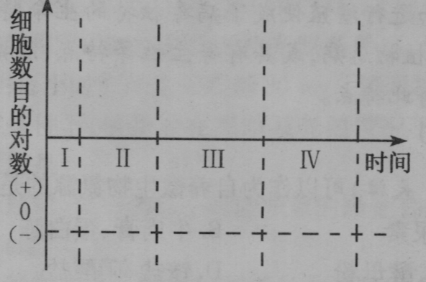
答案： ABD 指导：发酵工程的内容包括菌种选育、培养基的配制、灭菌、扩大培养和接种、发酵过程和产品的分离提纯等方面。其中发酵过程是发酵的中心。发酵过程中应随时检测培养液中的细菌数目、产物浓度等，同时还应对发酵过程中的一些条件进行控制。在谷氨酸发酵的过程中，当pH呈酸性时，谷氨酸棒状杆菌就会生成乙酰谷氨酰胺；当溶氧不足时，生成的代谢产物就会是乳酸或琥珀酸。
4拟)将人肠杆菌的质粒取出，接上人生长激素的基因以后，重新置人大肠杆菌细胞内，然后，用这种带有人生长激素基因的工程菌进行发酵，就能得到大量的人生长激素。下图反映工程菌的生长曲线，据图回答：
(1)在规模生产中，需要将选育的工程菌菌中经过多次扩在培养，再进行接种，扩大培养选用[ ]________期的细菌，并通入无菌空气。
(2)若把大肠杆菌按种列含葡萄糖和乳糖的培养基中,只有葡萄糖全被消耗后才合成半乳糖苷酶来利用乳糖。这一事实表明半乳糖苷酶_______。该调节方式的意义是______________________，从而加强___________了大肠菌对环境的适应能力。
(3)请在图中画出大肠杆菌生长速率的变化曲线。
答案：Ⅱ 对数
答案：诱导酶 既保证了代谢需要，又避免了细胞内物质和能量的浪费
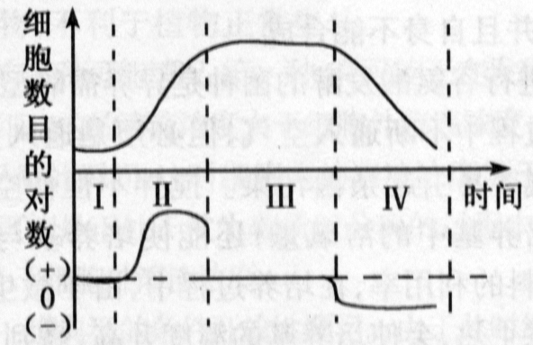
答案：如下图
指导：本题虽然以基因工程菌为题干，但实为考查发酵工程的知识内容。通过分析工程菌的生长曲线，联系教材中微生物群生长的四个时期，很容易得出应选用对数期的细菌作为菌种。教材中提到，大肠杆菌一般是以葡萄糖作为碳源，只有当其生活环境中没有葡萄糖而有乳糖时，大肠杆菌才会迅速大量合成能分解乳糖的半乳糖苷酸，很显然该种酶属于诱导酶；这是属于酶合成的调节，其意义是既保证了代谢需要，又避免了细胞内物质和能量的浪费，增强了微生物对环境的适应能力。在绘制大肠杆菌生长速率的变化曲线图时，要理解生长速率的含义，并分析微生物群体生长的四个时期的生长速率的变化情况：调整期细菌数目不增不减，生长速率为零；对数期的曲线斜率由小变大，后又为零，因此曲线应先上升再持平再降为零；稳定期的斜率为零，即出生率等于死亡率，其生长速率为零；衰亡期的斜率匀速下降，出生率小于死亡率，生长速率为负值。
5拟)下图是发酵工程的流程图，据图回答：
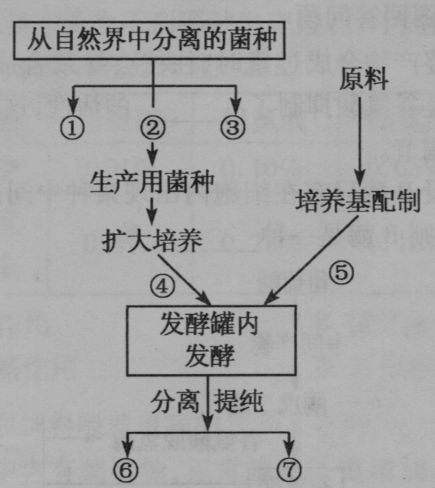
(1)培养基配制好后，一定要灭掉培养基中的___________，其目的是防止___________，防止___________。
(2)假如用黄色短杆菌来生产赖氨酸，可用①来提高发酵的产量。①代表的前种选育办法为__________，选育出不能合成__________酶的苗种。生产的赖氨酸是此种生物的___________代谢产物。
(3)在发酵罐中发酵时，若要提高发酵罐中的溶氧量，可采用的措施是：
①调整___________。
②调整___________。
(4)若③是单细胞蛋白，则③代表的发酵产品是___________。
答案：微生物(杂菌)的细菌、芽孢、孢子 杂菌与所需微生物间发生竞争 杂菌分解代谢产物
答案：诱变育种 高丝氨酸脱氢 初级
答案：①通人的无菌空气墩 ②发酵罐中搅拌08的转速
答案：微生物菌体
指导：本题以教材中的“发酵工程生产产品的流程简图”为蓝本，多角度进行发问，将微生物的知识点糅合在其中，其知识点涉及微生物培养实验、微生物的育种、发酵过程的调控、单细胞蛋白等基础性内容。
Ⅲ 新高考探究
1下列有关细菌代谢的叙述中，正确的是
A.细菌没有细胞器，只有进行无氧呼吸
B．细菌的蛋白质合成在自身的核糖体上进行
C．细菌的代谢终产物也是C0₂和H₂0
D.细菌的储藏颗粒是蛋白质、淀粉、脂肪等
答案： B 指导：细菌是原核生物，只有核糖体一种细胞器。用于自身蛋白质合成；尽管没有线粒体，但它仍然有有氧氧化酶系统，因此仍然进行有氧呼吸；细菌的代谢产物有很多种，包括各种初、次级代谢产物；细菌的储藏颗粒是淀粉粒，硫粒等。
2有关微生物营养物质的叙述中，正确的是
A.是碳源的物质不可能同时是氮源
B．凡碳源都提供能量
C.除水以外的无机物只提供无机盐
D．无机氮源也能提供能量
答案： D 指导：不同微生物所需营养物质有较大差别，要针对微生物的种类具体分析。A、B、C三项表达不完整，有的碳源只能是碳源，如CO₂；有的碳源可同时是氮源，如NH4HCO3；有的碳源同时是能源，如葡萄糖；有的碳源同时是氮源，还是能源，如蛋白胨。除水以外的无机物种类多，功能也多样，如CO₂可作自养型微生物的碳源；NaHCO₃可作自养型微生物的碳源和无机盐，而NaC1则只提供无机盐。D项，无机氮源提供能量的情况是存在的，如NH₃可为硝化细菌提供能量和氮源。
3下面的资料表明在各种培养基中细菌的生长(S、C、M为简单培养基，U、V、X、Y、Z代表加入培养基的不同物质)，问哪一种物质细菌不能合成
A.U B．V
C.Y D．Z
培养基 | 生长状态
S、C、M | -
S、C、M+V+Z | -
S、C、M+U+Y | +
S、C、M+Z+X | -
S、C、M+V+Y | +
S、C、M+U+X | -
S、C、M+Y+Z | +
答案： C 指导：培养基是按照微生物的生长需要，用人工方法配制而成的营养物。其中有些是各种微生物都必需的(如：碳、氮、无机盐等)称为简单培养基。大多情况下微生物种类不同，对培养基的营养需要也不同，根据微生物特殊营养要求配制的营养，称选择性培养基。比较上表可知：Y是细菌生长必需的，并且自身不能合成。
4有关谷氨酸发酵的叙述中，正确的是
A．发酵中要不断通人空气
B．培养条件不当将得不到产品
C．搅拌的惟一目的是使空气成小泡
D．冷却水可使酶活性下降
答案： D 指导：进行谷氨酸发酵的菌种是异养需氧型微生物，所以要在培养过程中不断通人空气，但必须是通入无菌空气，通人普通空气容易引起杂菌污染。搅拌不但使空气成为小气泡以增加培养基中的溶氧量，还能使培养基与菌种充分接触，提高原料的利用率，在培养过程中，由于微生物代谢产热和机械摩擦生热，会使培养基的温度升高，高到一定程度，会使酶和核酸的结构遭到破坏，培养会因此受影响。降低温度，是保证酶活性的条件之一。当培养条件不恰当时，不能得到谷氨酸。
5关于发酵工程，请回答：
(1)发酵工程应用于食品工业，除产生传统的发酵产品外，为解决粮食短缺开辟了新的途径，还可产生
A.啤酒
B.食品添加剂
C．维生素
D.单细胞蛋白
(2)在发酵过程中，培养液的pH发生变化的主要原因是___________。调节和控制培养基中pH的方法是加入__________，或在发酵过程中___________。
答案：D
答案：培养基中营养成分的利用和代谢产物的积累 缓冲剂加酸或加碱
指导：发酵工程在食品工业上应用广泛。生产了如啤酒等传统的发酵产品和种各样的食品添加剂，特别是单细胞蛋白的生产，为解决粮食短缺开辟了新途径。发酵过程中营养物质的利用和代谢产物的积累，使培养基pH发生改变。要在培养中加入缓冲剂或在发酵过程中加酸或碱。
6下表是某微生物培养基成分。请据此回答：
编号 | 成分 | 含量
① | 粉状硫 | 10g
② | （NH₄）₂SO₄ | 0.4g
③ | K₂HPO₄ | 4.0
④ | MgSO₄ | 9.25g
⑤ | FeSO₄ | 0.5g
⑥ | CaCL₂ | 0.5g
⑦ | H₂O | 100ml
(1)上表培养基可培养的微生物类型是___________。
(2)若不慎将过量NaCl加入培养基中，如不想浪费此培养基，可再加入___________，用于培养___________ 。
(3)若除去成分②，加入(CH，O)，该培养基可用于培养___________。
(4)表中营养成分共有___________类。
(5)不论何种培养基，在种种成分都溶化后分装前，要进行的是___________。
(6)上表中各成分重量确定的原则是___________
(7)若上表培养基用于菌种鉴定，应该增加的成分是__________
答案：自养型微生物
答案：含碳有机物 金黄色葡萄球菌
答案：固氮微生物
答案：3
答案：调整pH
答案：依微生物的生长需要确定
答案：琼脂(或凝固剂)
指导：对于一个培养基，它能培养何种微生物，要看它的化学成分。当然这只适用于合成培养基，如果是一个天然培养基就不能从培养基的成分上区分出它是培养何种微生物的。分析化学成分要从营养物质的类型出发。表中的营养物质有水、无机盐、氮源三类，缺乏碳源和生长因子。对于生长因子，有的微生物是不需要的，但微生物都需要碳源。该培养基中没有碳源，说明培养的微生物是从空气中获得碳源的，即可培养的微生物就是自养型微生物。该培养基中加入了过量NaCl，就可以成为金黄色葡萄球菌的鉴别培养基，但金
黄色葡萄球菌是异养型微生物，这个培养基还需要加入有机碳源。该培养基若加入(CH₂O)，培养基中就有了碳源，但除，去成分②，却使培养基中没有了氮源，这时就只能用于培养固氮微生物了。对于菌种鉴定，往往用的是固体培养基，而表中没有凝固剂，需要加入常见的凝固剂——琼脂。
7下图是细菌的生长曲线。请据此回答。
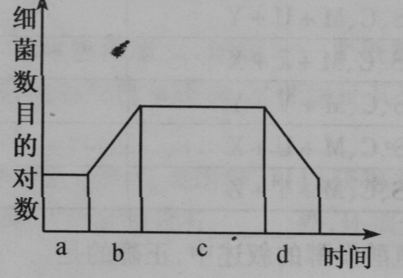
(1)图中曲线的形成条件是__________________
(2)生长曲线是在_________培养基上培养的结果。之所以用这样的培养基，原因是______________
(3)若想缩短。所示的时间，在生产上采用的措施是 _________
(4)b所表示的时间的长短，决定于_________
(5)在小容积培养和大容积培养中，c期较长的是_________，原因是_________。
(6)在生产上，要注意缩短_________期，延长_________期。延长的方法是_________。
(7)从生态系统角度考虑，限制c期细菌数目进一步发展的生态因素是_________，而造成c期 _________细菌数目减少的主要生态因素是_______ (8)从生存斗争角度考虑，斗争最激烈的是_________期，主要斗争因素是_________；种内斗争最显著最激烈的 时期是_________，几乎不存在 种内斗争的是_________期。
(9)在培养过程中，若在c期调整pH，使之适于细菌的生长需求，则可能出现的情况是__________。
答案：少数某种细菌接种到固定容积的液体培养基中培养
答案：液体 可以测出细菌簇数目或总重量
答案：加大接种量或利用对数期的菌种等
答案：培养基的多少
答案：大容积 营养物质多，代谢产物积累到一定程度需时间较长
答案：a c 添加新培养基，放出旧培养基，控制培养的其他条件
答案：非生物因素的pH、代谢产物、营养物质和生物因素的种内斗争 非生物因素的pH、营养物质、代谢产物
答案：d非生物因素 c a6
答案：细菌数目增加
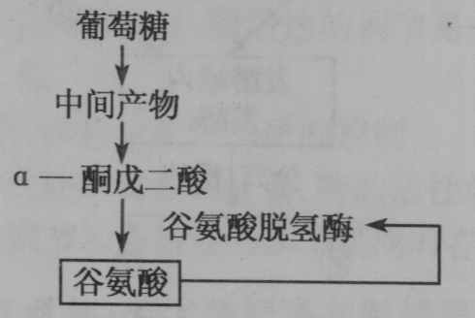
指导：这是围绕细菌生长的四个时期编的一道综合题。除微生物的生长规律外，还与生物和环境的内容相综合。要紧紧抓住细菌生长之所以分为四个不同时期，原因就是由于环境条件的不断变化，条件充足就处在调整期和对数期。此时几乎没有生存斗争，而稳定期环境条件相对稳定，数目之所以不再增加，是种内斗争的结果，衰亡期则由于无机环境的进一步恶化而导致生存斗争更加剧烈。所以根据我们人类的需要，可通过改变外界条件来调整某个时期，以达到我们的目的。
8根据下图回答问题
(1)当终产物合成过量时，往往会导致合成途径中断，原因是谷氨酸抑制了_________的活性，这属于_________的调节。
(2)假设B酶只有在细胞内出现某种中间产物后才能合成，则B酶是一种_________ 酶。
(3)假设人们想利用葡萄糖、谷氨酸棒状杆菌产生α-酮戊二酸，请你利用现有知识，设计一个大量积累α-酮戊二酸的方案。
答案：谷氨酸脱氢酶 酶活性
答案：诱导
答案：方案一：对谷氨酸棒状杆菌进行诱变处理，利用选择培养基，从中选育出不能合成谷氨酸脱氢酶是其过程中的关键一环，根据基因控制蛋白质合成的原理改变控制谷氨酸脱氢酶合成谷氨酸脱氢酸的菌种。方案二：利用基因工程手段，对控制合成谷氨酸脱氢酶的基因进行改造，使其不能合成谷氨酸脱氢酶。
指导：要解答该题首先要明确微生物代谢的调节包括两种方式，酶合成的调节和酶活性的调节，这两种调节方式同时存在，密切配合，协调起作用。其次，要明确各种调节方式的内涵。酶合成的调节是指只有在环境中存在某种物质的情况下，才能合成特定诱导酶的调节方式；酶活性的调节则是由于代谢过程中产生的物质与酶结合，致使酶的结构变化(此变化可逆)从而改变了酶活性的调节方式。由此可见，谷氨酸抑制了谷氨酸脱氢酶的活性，属于酶活性的调节。而B酶只有在细胞内出现某种中间产物后才能合成，则属于酶合成的调节，B酶是一种诱导酶。
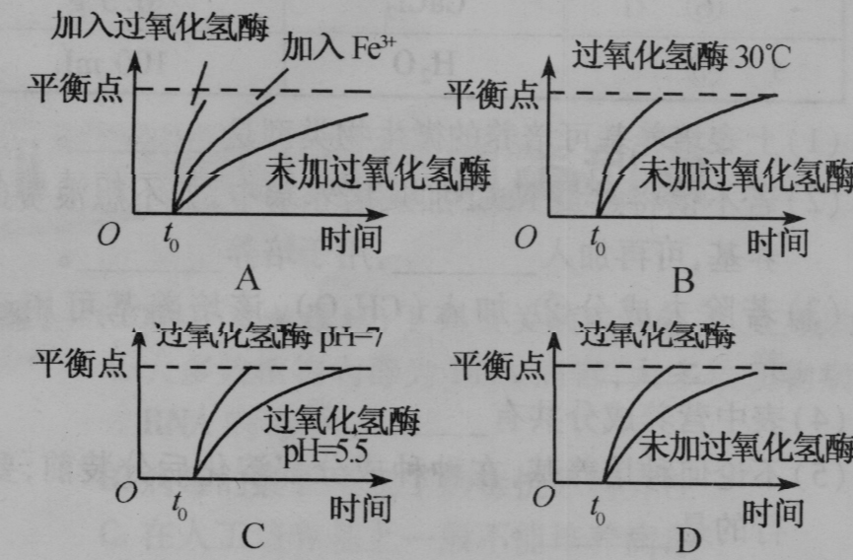
根据谷氨酸棒状杆菌生产谷氨酸的代谢途径可知，要想积累α-酮戊二酸，必需阻断α-酮戊二酸变成谷氨酸的过程，只要阻断谷氨酸的合成的基因结构，就会阻断这一过程。因此，使用人工诱变手段或基因工程手段都可实现这一目的。

